深圳国泰安教育技术有限公司 | 版本 | 密级 | 页数
深圳国泰安教育技术有限公司 | V1.0 | 机密 | 共19页

国泰安机械基础VR智慧课堂软件V1.2系统设计说明书

作者 | 周小军 | 编制日期 | 2018-9-27
审核 | 叶苏莲 | 审核日期 | 2018-9-28
批准 | 龚俊辉 | 批准日期 | 2018-9-28


深圳国泰安教育技术有限公司
版权所有 侵权必究

目录
1 引言 3
1.1 编写目的 3
1.2 范围 3
1.2.1 软件名称 3
1.2.2 软件功能 3
1.2.3 软件应用 3
1.3 预期读者 3
1.4 定义 3
1.5 参考资料 3
2 总体设计描述 4
2.1 软件系统上下文定义 4
2.2 设计方法和原则 4
2.2.1 设计约束 4
2.2.1.1 遵循标准 4
2.2.1.2 硬件限制 4
2.2.1.3 技术限制 4
2.2.2 设计方法 5
2.3 尚未解决的问题 5
3 系统设计描述 5
3.1 系统结构 5
3.1.1 系统结构描述 5
3.1.2 业务流程说明 6
3.2 分解描述 6
3.2.1 子模块划分 6
3.2.2 子模块结构 8
4 接口描述 9
4.1 基于Unity3D的接口描述 9
5 模块设计描述 10
5.1 软件功能管理模块 10
5.1.1 模块设计描述 10
5.1.2 ModuleComponent 10
5.1.3 UI界面交互设计 12
5.1.4 模块设计描述 12
5.1.4.1 PlaySpaceView 13
5.1.4.2 PlaySpaceController 13
5.1.4.3 PlaySpaceModel 13
5.1.5 功能实现说明 13
5.1.6 设计 14
5.1.6.1 属性 14
5.1.6.2 方法 14
5.1.6.3 TaskTip 14
5.1.6.4 PlayPPT 15
6 组件视图 16
6.1 文件组织形式 16
7 非功能性需求（可选） 18
7.1 性能需求 18
7.2 安全设施需求 18
7.3 安全性需求 18
7.4 质量属性 18
7.5 业务规则需求 18
7.6 用户界面需求 19
7.7 软硬件环境需求 19
7.8 用户文档 19
7.9 其它需求 19

引言

编写目的

1、实现课程资源的完善

2、实现VR课程的自主编辑

3、实现当前内部所有资源的完美展示

范围
本文档主要用于说明国泰安机械基础VR智慧课堂软件V1.2系统设计

软件名称
《国泰安机械基础VR智慧课堂软件V1.2》

软件功能
应用于老师教学，在普通电脑上老师可以完成课程的编辑，课程导入zSpace一体机后，可进行课件的3D播放。

软件应用
机械专业的中职教师

预期读者
供开发人员详细了解本软件的系统设计。

定义
术语 | 定义或说明
3D | 基于电脑的数字化的三维/立体技术(Three Dimensions)
VR | Virtual Reality 虚拟现实

参考资料
《国泰安机械基础VR智慧课堂软件V1.2_客户需求列表》

总体设计描述

软件系统上下文定义

设计方法和原则
作为单机版的一款课程编辑播放软件，结合U3D实现发布

设计约束

遵循标准
.描述本软件所遵循《国泰安机械基础VR智慧课堂软件V1.2_客户需求列表》的标准、规范。
命名规则，意义明确无二义、简洁、无重复，如果是改进系统，则命名规则应考虑与原系统的一致性。
模块独立性原则，避免重复定义，处理完整，输入输出明确；
边界设计原则，包括外部接口、内部接口和用户接口，如有“接口设计”文文件，在此引用即可；
数据库或数据文件的设计规则，如有“数据库设计”文文件，在此引用即可；
安全和保密原则；
系统的灵活性、适用性及可维护性；
等。

硬件限制
客户端运行环境
参数指标 | 说明 |  | 备注
型号 | zSpace300（一体机） |  | 1台
硬件配置 | CPU | Intel(R) Core(TM) i3-4370 CPU @ 3.80GHz (4 CPUs)
硬件配置 | 硬盘 | 300GB可用磁盘空间
硬件配置 | 内存 | 8.00GB
硬件配置 | 显卡 | AMD FirePro W5170M
硬件配置 | 外设 | 操作笔、偏振光眼镜、配置裸眼3D显示器（中升立体显示65寸）
操作系统 | 版次 Windows 10 专业版(64位)
平台要求 | -
网络要求
端口要求 | -
说明 | 1920*1080分辨率

技术限制
. 受限于Unity3d平台技术。

设计方法

3D资源介绍
3D模型本地资源库

导入
课程编辑
本地课程库

导出
课程播放

尚未解决的问题
无

系统设计描述

系统结构

系统结构描述
- 课程编辑、播放是整个系统的核心子系统。
- 3D模型资源库和课程库保存在本地客户端中。

业务流程说明

主页

3D资源

精品课程

我的课程

课程播放

课程编辑

课程播放

导入\导出

导入

3D资源展示

分解描述

子模块划分
- 3D资源展示。

3D资源展示

机械传动
支撑零件
机械密封
连接
机构

- 课程播放

课程播放

播放
图片
播放
模型
播放
视频
播放
swf文

- 课程编辑

课程编辑

导入pp
t图片
导入图片
导入模型
导入视频
导入S
W
F
文件

子模块结构
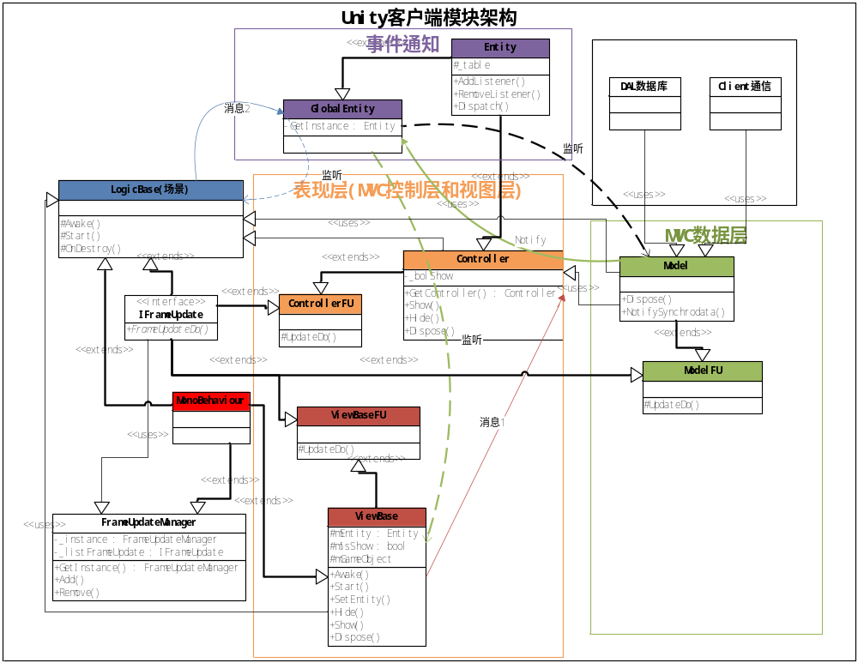

接口描述

基于Unity3D的接口描述
名称：IFrameUpdate
说明：帧调用接口
定义：这个接口定义了一个FrameUpdateDo函数。它是每个需要做每帧更新的类都需要继承的函数，那些类只需要把自己的逻辑在FrameUpdateDo的重写函数里重写即可。

名称：IDisposable
说明：统一销毁接口
定义：释放资源销毁对象统一调用此接口的Dispose函数。

名称：Entity
说明：消息传递
定义：封装的一套事件调用系统，在各个模块间的信息传递需要用到这个机制。

名称：GEvent.MouseDown
说明：触控笔按下接口
参数：int obj，触控笔按键序号
定义：触控笔按钮点击响应接口

名称：GEvent.MouseUp
说明：触控笔松开接口
参数：int obj，触控笔按键序号
定义：触控笔按钮松开响应接口

名称：GlobalData.SelectObjectConfig
说明：触控笔行为配置接口
参数：SelectObjectConfig
定义：拖拽，局部旋转，世界旋转，缩放，平移等行为配置接口

模块设计描述

软件功能管理模块

模块设计描述

ModuleComponent
1）标识
5.1.1.1
2）简介
控制模块的加载和消亡
3）类定义（可选）
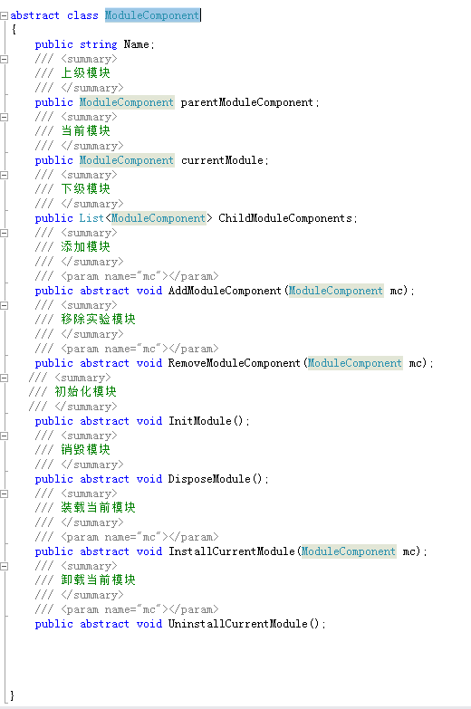

UI界面交互设计
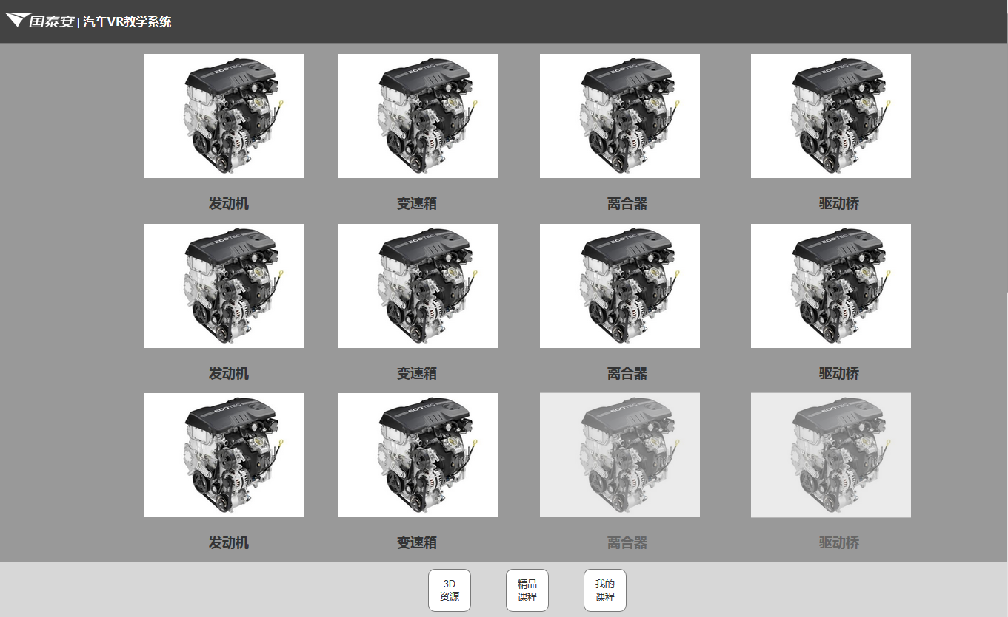

模块设计描述
课程播放模块主要是进行ppt课程的播放，其中包括图片展示、视频展示、swf展示、3D模型展示
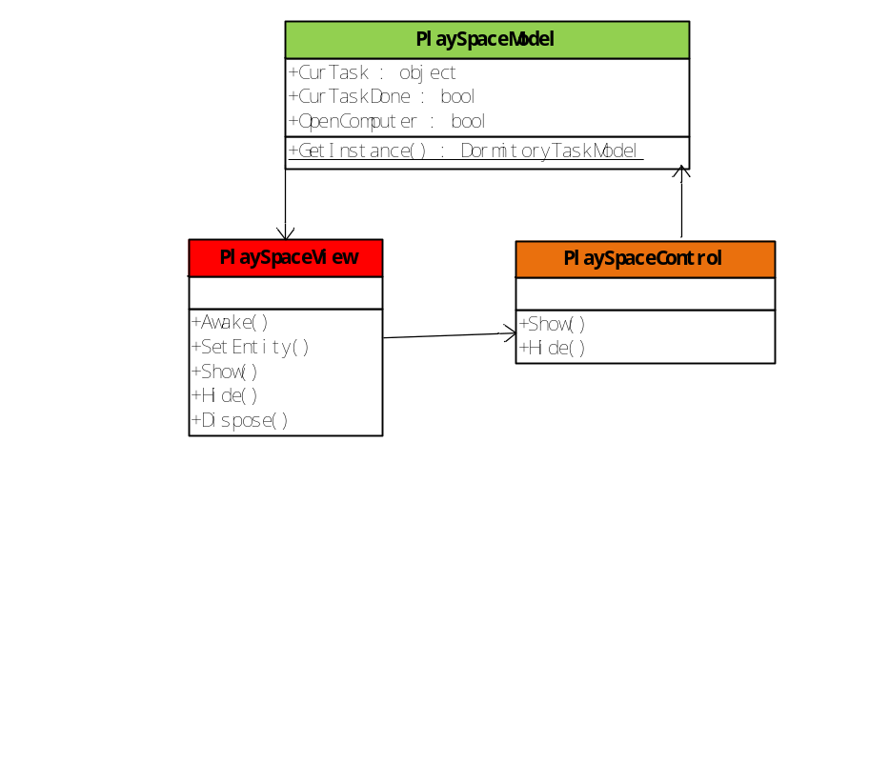

PlaySpaceView

1）标识
V1.5.5.2.1.3
2）简介
处理视图层的界面显示并将来至于视图层的触发消息传递给Controller层

PlaySpaceController
1）标识
V1.5.5.2.1.3
2）简介
处理逻辑后将信息发送给Model层

PlaySpaceModel
1）标识
V1.5.5.2.1.3
2）简介
接受信息并通知View层进行哪些操作

功能实现说明
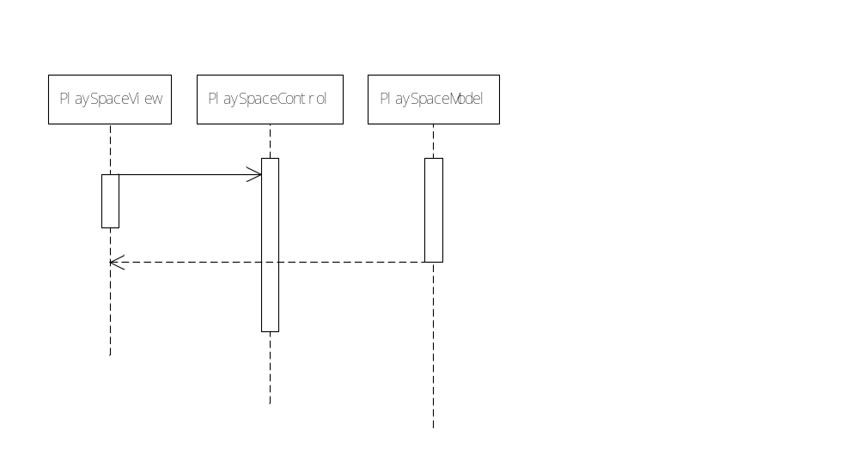
- XXX图

设计

属性
                - 数据结构
可见性 | 属性名称 | 类型 | 说明（对属性的简短描述）
可见 | OpenComputer | 布尔型 | 控制电脑虚拟界面的开关
可见 | CurTask | 枚举 | 记录当前任务名
可见 | CurTaskDone | 布尔型 | 响应当前任务结束
可见 | IsHide | 布尔型 | 隐藏UI界面

方法

TaskTip
（1）方法描述
函数原型 | TaskTip（）
功能描述 | 弹出提示窗口
调用函数 | PointText()
被调用函数 | OutDorHandle()
输入参数 | 无
输出参数 | 无
返回值 | 无
抛出异常 | 无

（2）实现描述
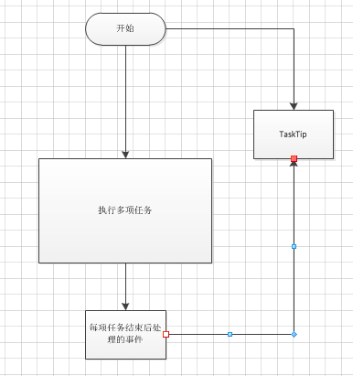

PlayPPT
（1）方法描述
函数原型 | PlayPPT（PPTData pptdata,int pages）
功能描述 | 播放当前课件ppt
调用函数 | ShowPPT
被调用函数 | 无
输入参数 | 类、Int型
输出参数 | 无
返回值 | 无
抛出异常 | 无

（2）实现描述

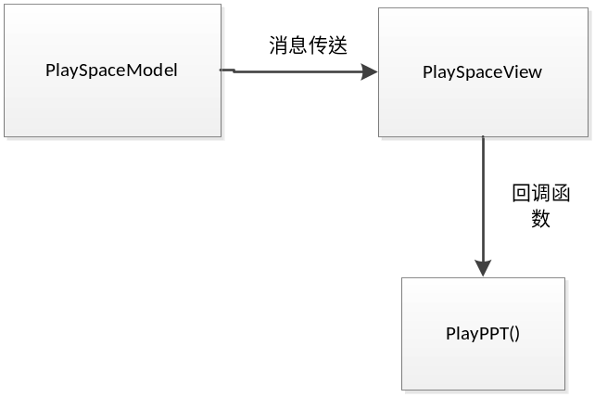

组件视图

文件组织形式
1、在同一Unity工程中导入模型编码，unity版本为5.2.2
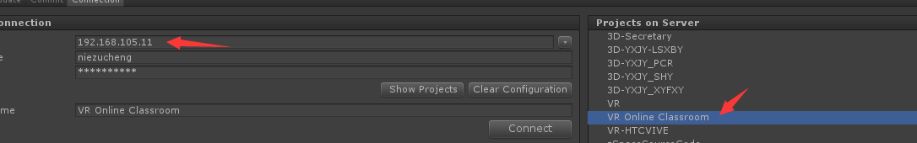
- 各地模型导入对应的模型文件夹。
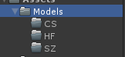

- 各地预制制作保存到对应的预制文件夹。
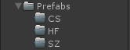
- 各地代码创建保存到对应的代码文件夹。


- 预制体名称为配置表data_CarList中”Prefab_”+FID单元格的数字。
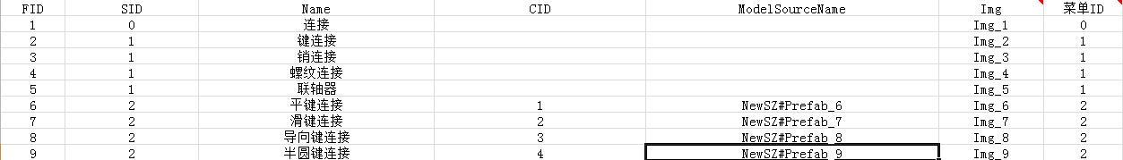

非功能性需求（可选）

性能需求
需求名称 | 详细要求
E1误码率 | -10~+55摄氏度，相对湿度10%~90%内，使用EST-125表测试48小时无误码
系统响应时间 | 在运行Core 2 Duo E7600的计算机上，当系统至少有50%的空闲资源时，95%的目录数据库查询必须在两秒内完成
软件启动 | 响应时间≤3s，CPU使用率<85%
查询 | 响应时间符合3-5s，CPU使用率<85%
模块加载 | 响应时间符合2-5-8原则，CPU使用率<85%
稳定性时长 | 软件运行时间不少于4个小时

安全设施需求
无

安全性需求
本软件有软加密，导入导出的课件都有经过加密处理，只有本产品才能识别课件

质量属性

需求名称 | 详细要求 | 需求名称 | 详细要求
正确性 | 授权后正常运行软件 | 安全性 | 软件有软加密，课件有文件加密
健壮性 | 可以正常持续运行4小时以上 | 可扩展性 | 软件需要后期方便升级，增加功能。
可靠性 | 软件功能正常运行 | 兼容性 | 操作系统要求32位或64位Windows7以上。
性能，效率 | 在最低配电脑上不卡顿 | 可移植性 | 系统可以在windows 7 以上的各个系统上部署
易用性(可选) | 用户容易操作 | 清晰性 | 功能清晰，设计清晰

业务规则需求
- 精品课程的课件只能由我司售卖后导入，不能导出。
- 我的课程的课件可以由老师任意导入导出。

用户界面需求
需求名称 | 详细要求
页面布局 | 清晰明了，布局合理，符合教学特点
交互操作 | 交互操作简单、易学，并有友好的相关提示及引导
3D资源展示 | 画面清晰逼真、步骤详细。

软硬件环境需求
客户端运行环境
参数指标 | 说明 |  | 备注
硬件配置 | CPU | CPU Core 2 Duo E7600以上
硬件配置 | 硬盘 | 200GB以上
硬件配置 | 内存 | 2G（最低配置）或以上
 | 显卡 | 核显Intel HD2000以上/独显 Nvidia 8400GS 512M以上
 | 显示器 | 19寸及以上液晶显示器
操作系统 | Windows 7 |  | 支持32、64位、中英文简繁体
平台要求 | .NET Framework 4.5
网络要求 | 千兆局域网
端口要求 | -
说明 | 最低分辨率支持1024*768

用户文档
《国泰安机械基础VR智慧课堂软件V1.2_用户及客服手册》
《国泰安机械基础VR智慧课堂软件V1.2_产品安装部署及运维手册》

其它需求
无

